Rid for en dommer
(på udebane)
Den 19. maj 2019.

Her er mulighed for at ride et valgfrit program, til og med LA, for en dommer. Du vil få konstruktiv kritik og gode råd, som kan hjælpe dig til stævner fremover. Vi låner en anden bane end den på rideskolen, så ryttere og heste oplever det "at ride på udebane". Det er her i nærheden. Mere om adresse senere.
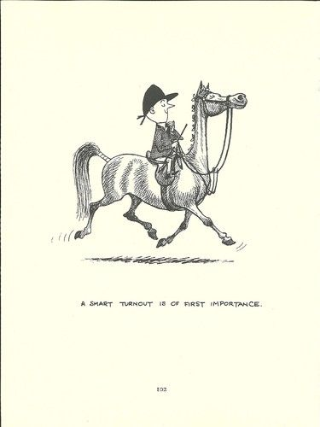

Der er kaffe og saftevand.
Medbring selv madpakke og andet til eget forbrug

Pris pr. deltager 150kr.
Rideskole-Hesteleje +100kr.

Bindende tilmelding skal ske til Pia på sms tlf.2181 8600 Senest den 14. maj.

Deltagerliste og tider kan ses på FAK hjemmeside d.17. maj og på rideskolens egen side.

